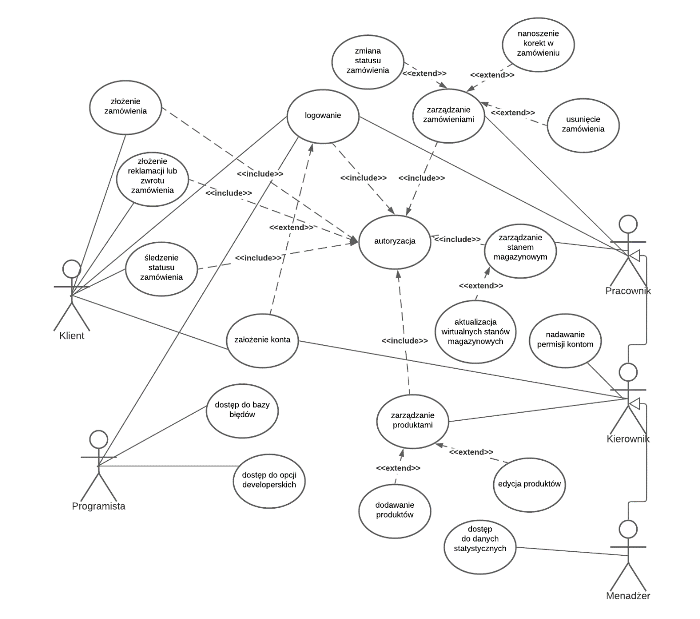

Opis aktorów:

• Klient – ma możliwość składania zamówień na produkty oferowane przez firmę, tworzenia

swojego prywatnego konta, śledzenia statusu swojego zamówienia oraz zgłaszania zwrotów

czy reklamacji za pośrednictwem strony,

• Pracownik – ma możliwość zmiany statusu zamówienia klienta, nanoszenia korekt w

zamówieniach klientów lub kompletnym ich wykasowaniem, aktualizację wirtualnych stanów

magazynowych w momencie dostawy produktów do magazynu,

• Kierownik/Administrator – ma możliwość dodawania konkretnych produktów na stronę

sklepu, oraz ich edycji np. pod względem cenowym, kategorii, nazwy czy zdjęcia

prezentującego produkt, możliwość nadawania uprawnień poszczególnym pracownikom,

• Menadżer – ma dostęp do zebranych przez system danych statystycznych,

• Programista – dostęp do bazy błędów, zarejestrowanych w czasie funkcjonowania systemu,

posiada wszelkie uprawnienia administracyjne, dostęp do opcji developerskich.

**Opis przypadku użycia "złożenie zamówienia"**

1. Uczestniczący aktorzy

Klient

2. Podstawowy ciąg zdarzeń

System autoryzuje czy klient jest zalogowany,

System wyświetla listę produktów z koszyka wraz z wyborem opcji dostawy oraz płatności,

Klient przechodzi do płatności, oraz ją finalizuje,

System informuje o poprawności płatności, oraz wyświetla elementy zakupione przez klienta.

3. Alternatywne ciągi zdarzeń

System stwierdza że klient nie jest zalogowany:

System wyświetla formularz logowania z linkiem do rejestracji.

System stwierdza niepoprawność danych logowania:

System ponawia formularz logowania,

Po 3 próbach system blokuje możliwość zamawiania na okres 24 godzin.

System stwierdza nie dokonanie płatności:

System wyświetla informację o niedokonaniu płatności,

System prosi klienta o ponowną płatność.

4. Zależności czasowe

Częstotliwość wykonywania: około 5000 razy dziennie

Przewidywanie spiętrzenia: np Black Friday (dzien promocji)

Typowy czas realizacji: około 5 min

Maksymalny czas realizacji: 30 min

5. Wartości uzyskiwane przez aktorów po zakończeniu przypadku użycia:

Komunikat, mówiący o powodzeniu lub nie powodzeniu operacji,

Wpis w liście dokonanych zamówień u klienta,

Wpis w liście zamówień pracownika.

**Opis przypadku użycia "śledzenie statusu zamówień"**

1. Uczestniczący aktorzy

Klient

2. Podstawowy ciąg zdarzeń

System autoryzuje czy klient jest zalogowany,

System wyświetla listę zamówionych produktów oraz przybliżony czas realizacji,

Po wybraniu zamówienia z listy, system wyświetla szczegółowe informacje.

3. Alternatywne ciągi zdarzeń

System stwierdza że klient nie jest zalogowany:

System wyświetla formularz logowania z linkiem do rejestracji.

System stwierdza niepoprawność danych logowania:

System ponawia formularz logowania,

Po 3 próbach system blokuje możliwość zamawiania na okres 24 godzin.

4. Zależności czasowe

Częstotliwość wykonywania: około 10000 razy dziennie

Przewidywanie spiętrzenia: np Black Friday (dzien promocji)

Typowy czas realizacji: około 3 min

Maksymalny czas realizacji: 10 min

5. Wartości uzyskiwane przez aktorów po zakończeniu przypadku użycia:

NULL

**Opis przypadku użycia "zakładanie konta przez klienta"**

1. Uczestniczący aktorzy

Klient

2. Podstawowy ciąg zdarzeń

System wyświetla formularz rejestracyjny,

Klient wprowadza dane,

System sprawdza poprawność danych, oraz czy na wprowadzone dane nie jest już zarejestrowane inne konto,

System wysyła mail potwierdzający do Klienta,

Klient weryfikuje założenie konta poprzez wcześniej wysłany mail,

System wyświetla komunikat o powodzeniu rejestracji.

3. Alternatywne ciągi zdarzeń

System stwierdza że na wprowadzonych danych istnieje już konto:

System wyświetla formularz rejestracji ponownie, z zaznaczonymi miejscami w których dane się powtarzają.

4. Zależności czasowe

Częstotliwość wykonywania: około 1000 razy dziennie

Przewidywanie spiętrzenia: np Black Friday (dzien promocji)

Typowy czas realizacji: około 10 min

Maksymalny czas realizacji: 30 min

5. Wartości uzyskiwane przez aktorów po zakończeniu przypadku użycia:

Komunikat, mówiący o powodzeniu lub nie powodzeniu operacji,

Wpis w bazie danych użytkowników,

Powiadomienie na adres e-mail klienta.

**Opis przypadku użycia "dodawanie produktów"**

1. Uczestniczący aktorzy

Kierownik

2. Podstawowy ciąg zdarzeń

System wyświetla dane dodawania z polami: nazwa, kod kreskowy, cena, opis, zdjęcie, kategoria,

Kierownik dodaje dany przedmiot,

System wyświetla komunikat o poprawnym dodaniu przedmiotu.

3. Alternatywne ciągi zdarzeń

System stwierdza braki w obowiązkowych polach:

System wyświetla formularz dodawania wraz z zaznaczonymi opuszczonymi polami.

System stwierza że dodawany produkt już istnieje:

System wyświetla informacje o próbie dodania istniejącego na sklepie produktu.

4. Zależności czasowe

Częstotliwość wykonywania: około 10 razy dziennie

Przewidywanie spiętrzenia: Premiera nowej kolekcji ubrań

Typowy czas realizacji: około 10 min

Maksymalny czas realizacji: 20 min

5. Wartości uzyskiwane przez aktorów po zakończeniu przypadku użycia:

Komunikat, mówiący o powodzeniu lub nie powodzeniu operacji,

Wpis w bazie danych przedmiotów,

Pojawienie się dodanego przedmiotu w zakładce "NOWOŚCI".

**Opis przypadku użycia "dostęp do bazy błędów"**

1. Uczestniczący aktorzy

Programista

2. Podstawowy ciąg zdarzeń

System wyświetla tabele błędów,

Programista zajmuje się najpoważniejszymi błedami.

3. Alternatywne ciągi zdarzeń

System wyświetla pustą tabele błędów:

Programista przechodzi do dalszych zajęć.

4. Zależności czasowe

Częstotliwość wykonywania: około 2 razy dziennie

Przewidywanie spiętrzenia: aktualizacja strony

Typowy czas realizacji: około 30 min

Maksymalny czas realizacji: 2 godz

5. Wartości uzyskiwane przez aktorów po zakończeniu przypadku użycia:

NULL

**Opis przypadku użycia "złożenie reklamacji lub zwrotu zamówienia"**

1. Uczestniczący aktorzy

Klient

2. Podstawowy ciąg zdarzeń

System autoryzuje czy klient jest zalogowany,

System wyświetla formularz zwrotu lub reklamacji,

Klient wybiera opcję oraz uzupełnia formularz,

System informuje o poprawności wypełnionego formularzu i o przybliżonym czasie realizacji.

3. Alternatywne ciągi zdarzeń

System stwierdza że klient nie jest zalogowany:

System wyświetla formularz logowania z linkiem do rejestracji.

System stwierdza niepoprawność danych logowania:

System ponawia formularz logowania,

Po 3 próbach system blokuje możliwość zamawiania na okres 24 godzin.

System stwierdza że zwrot jest dokonywany po upływie 14 dni:

System wyświetla informacje o niemożności dokonania zwrotu.

4. Zależności czasowe

Częstotliwość wykonywania: około 1000 razy dziennie

Przewidywanie spiętrzenia: np .Black Friday (dzien promocji)

Typowy czas realizacji: około 5 min

Maksymalny czas realizacji: 10 min

5. Wartości uzyskiwane przez aktorów po zakończeniu przypadku użycia:

Komunikat, mówiący o powodzeniu lub nie powodzeniu operacji,

Wpis w liście zwrotów/reklamacji.

**Opis przypadku użycia "dostęp do danych statystycznych"**

1. Uczestniczący aktorzy

Menadżer

2. Podstawowy ciąg zdarzeń

System wyświetla tabele z danymi statystycznymi,

Menadżer dokonuje analizy przedstawionych mu danych.

3. Alternatywne ciągi zdarzeń

NULL

4. Zależności czasowe

Częstotliwość wykonywania: około 1 w miesiącu

Przewidywanie spiętrzenia: przed planowanym wydarzeniem specjalnym

Typowy czas realizacji: około 1 godz

Maksymalny czas realizacji: 4 godz

5. Wartości uzyskiwane przez aktorów po zakończeniu przypadku użycia:

Informacje o sprzedaży.

**Opis przypadku użycia "założenie konta"**

1. Uczestniczący aktorzy

Kierownik

2. Podstawowy ciąg zdarzeń

System wyświetla listę formularz tworzenia konta,

Kierownik wprowadza dane pracownika,

Kierownik zatwierdza wprowadzone dane.

3. Alternatywne ciągi zdarzeń

System stwierdza brak wymaganych danych:

System wyświetla formularz ponownie, wraz z zaznaczonymi polami wymaganymi.

System stwierdza że istnieje konto o wprowadzonych danych:

System wyświetla informacje o istnieniu konta o podanych danych.

4. Zależności czasowe

Częstotliwość wykonywania: około 10 razy miesięcznie

Przewidywanie spiętrzenia: otwarcie nowego sklepu

Typowy czas realizacji: około 10 min

Maksymalny czas realizacji: 20 min

5. Wartości uzyskiwane przez aktorów po zakończeniu przypadku użycia:

Komunikat, mówiący o powodzeniu lub nie powodzeniu operacji,

Wpis do listy pracowników.

**Opis przypadku użycia "nadawanie permisji kontom"**

1. Uczestniczący aktorzy

Kierownik

2. Podstawowy ciąg zdarzeń

System wyświetla listę zarejestrowanych kont,

Kierownik wyszukuje konta pracowników,

Kierownik nadaje kontom status "PRACOWNIK".

3. Alternatywne ciągi zdarzeń

System stwierdza brak pracownika o wprowadzonych danych:

System wyświetla pustą listę, z informacją o braku danego konta.

4. Zależności czasowe

Częstotliwość wykonywania: około 10 razy miesięcznie

Przewidywanie spiętrzenia: otwarcie nowego sklepu

Typowy czas realizacji: około 10 min

Maksymalny czas realizacji: 20 min

5. Wartości uzyskiwane przez aktorów po zakończeniu przypadku użycia:

Komunikat, mówiący o powodzeniu lub nie powodzeniu operacji,

Aktualizacjia listy pracowników.